ESTADISTICAS DEL AEROPUERTO DE ILOPANGO.

(Mes de abril 2021)

Estadísticas de operaciones de aterrizaje y despegues del Aeropuerto de Ilopango.
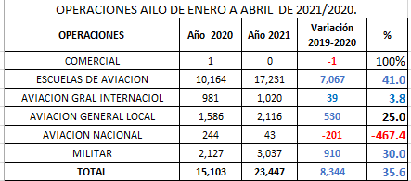

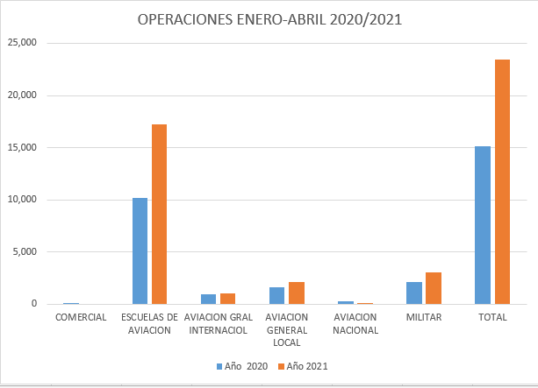
Estadísticas de Pasajeros del Aeropuerto de Ilopango.
